**Прадед Анастасия Марцинова (Pradziadowna Anastazija)**

18 апреля 1820 г – крещение (НИАБ 136-13-894, лист 104, №12/1820-р (ориг)).

**НИАБ 136-13-894:** Лист 104. **Метрическая запись №12/1820-р (ориг).**

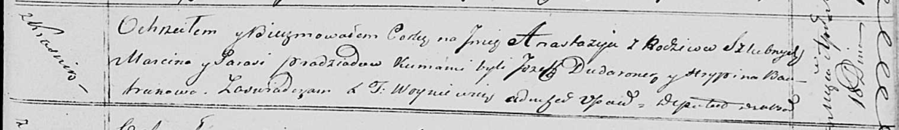

Осовская Покровская церковь. 18 апреля 1820 года. Метрическая запись о крещении.

Pradziadowna Anastazija – дочь родителей с деревни Красники.

Pradziad Marcin – отец.

Pradziadowa Parasia – мать.

Dudaronek Jozef – кум.

Bautrukowa Hrypina – кума.

Woyniewicz Tomasz – ксёндз.